Що то є за днина,
Що то є за свято,
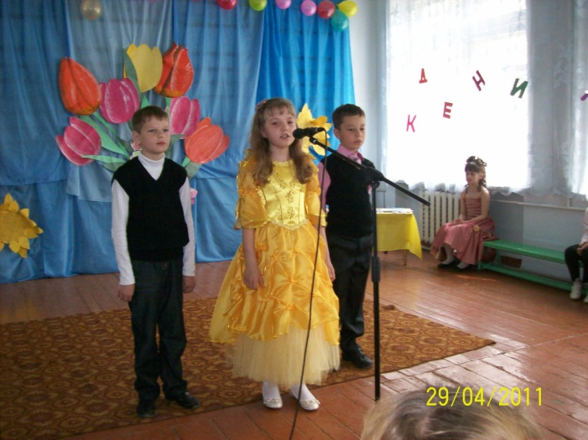
Що сюди зійшлося
Гостей так багато?
Знаю, що за днина
І всім варто знати:
Прийшли всі люди
Маму й бабусю вітати.

І в таку чудову днину,
Між пташок дзвінких пісень
В Серце кожної людини
йшов з любов’ю мамин День
вдень такий приносять діти
До мамів любов свою-
В подаруночках і квітах
Кажуть : я тебе люблю.

Пісня ___Мамочка______________________________________________

“Мамо!”. – Перше слово, яка вимовляє дитина і недарма, бо першою людиною, яка схиляється над її колискою, є мама.

Є немало мам на світі,
Мами добрі, мами світлі,
Та одна наймиліша
Хто вона? Скажу вам я –
Рідна матінка моя.

У моєї мами руки золоті
Очі карі , вії довгі і густі!

А моя матуся схожа на веселку
Бо така чудова і така весела!

А моя як - ніжний лісовий дзвіночок
Ніжні в неї руки, ніжний голосочок!

А моря матуся гарна як калинка
В неї чорні брови, губки як малинка!
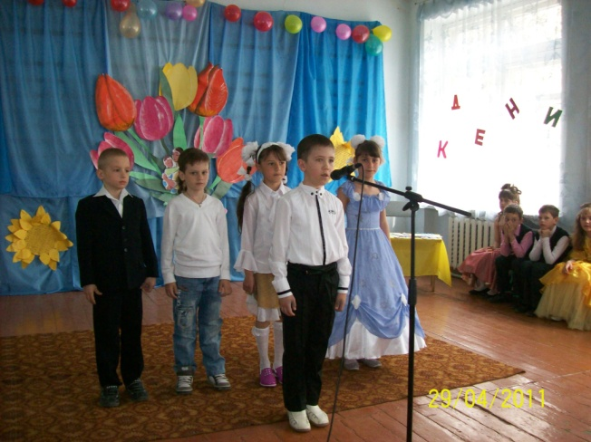

Моя матінка привітна
Гарна ніжна як весна,
І ласкава, і тендітна
Ніби пролісок вона

Ваші мамі гарні,
З вами згоден я
Та найкраща мама
Все ж таки моя!!

І моя красуня!
Ніде правди діти
Мабуть, тут зібрались
Всі красуні світу

Кожен любить свою маму,
Бо вона найкраща
Найдорожча нам людина-
Люба матінка єдина!

Якби сердець я вісім мав
Матусю, всі б тобі віддав

Інсценізація вірша А.Костецького "Домашній твір".

Автор:
Вітько - бідак страждає так,
Аж здригає ногами!
Він - за столом, він пише твір:
"Я помагаю мамі".
Старанно олівець гризе
Та супить брови грізно,
Але нічого - хоч умри! -
До голови не лізе...
Та ось тихесенько зайшла
В його кімнату мама.

Мама:
Вітюнь, будь ласка, в магазин сходи за сірниками.

Син:
Ідея!

Автор:
Вигукнув синок мамі...

Син:
Ну й морока!
Сама іди! Я твір пишу -
Роблю важкі уроки.
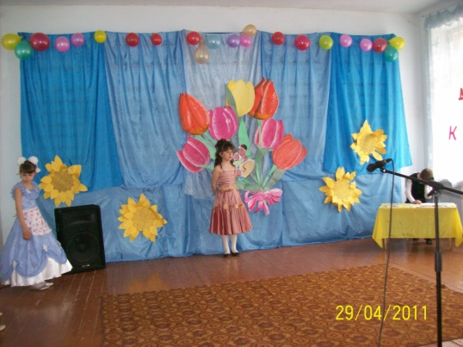

Автор:

І мама вийшла...А Вітько
Швиденько пише в зошит.

Син:(пише)
" Я в магазин завжди ходжу,
Коли мене попросять..."

Автор:
Хвилин за десять мама знов
З'являється у дверях.

Мама:
Вітюнь, картопельки начисть,
А я зварю вечерю.

Син:
Сама начисть!

Автор:
Кричить Вітько.
Так, що ледь не лопне.

Син:
Я твір пишу! Я- зайнятий!
Сама вари картоплю!

Автор:
Виходить мама, а синок писати знов сідає.

Син (пише):
"Я мамі сам варю обід,
Вечерю і сніданок..."

Автор:
Радіє син.

Син:
Не твір, а люкс!
Оцінка буде гарна!

Автор:
І геть не думає про те,
Що він радіє марно.

Одного разу спитали одну ученицю, чи любить вона свою бабусю. Вона відповіла: “А хіба можна бабусю не любити?”

Бабуся!Чи є на світі краща людина?
Ні! Скільки вона пережила яка ніжна, щира!
Скільки вона недосипала ночей,
Голублячи онучат!
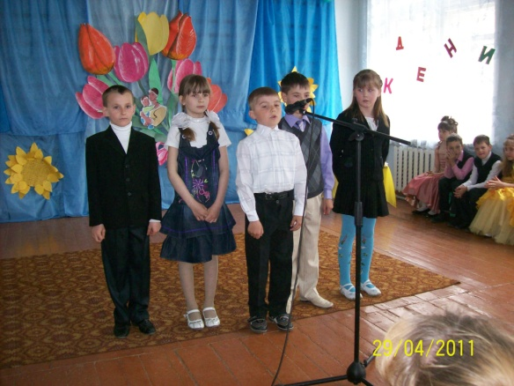
Подивіться у бабусині очі діти!
Які вони щирі!

Бабусина-доля- як ота тополя,
Що посеред степу порина
Вітер гне тополі , заметілі
в полі так біліє в бабці сивина

Дітей і онучат плекає,
Кому і що потрібно добре знає.
Ти, Бабцю, - ціла академія наук,
Сприймати вмієш все –
І радості, і безліч мук.

Сміється сонце- я сміюсь
Всміхається бабуся
Я в добрі очі їй дивлюсь ніяк не надивлюся
Хай вам сонце сміється
Хай добро вам ведеться
Хай годинник вам повільно лічить вік
А Бог дарує багато щасливих літ

Песня _Наша бабуся як сонечко_

Милі бабусі! Ви - сама казка! Ваші лагідні, ніжні слова голублять, пестять душі і серця онучат.

Зараз наші бабусі дають інтерв'ю.

1.Найщасливіший день, який Вам запам'ятався у житті?
2.Чим найбільше радують Вас онуки?

Танок для мам і бабусь
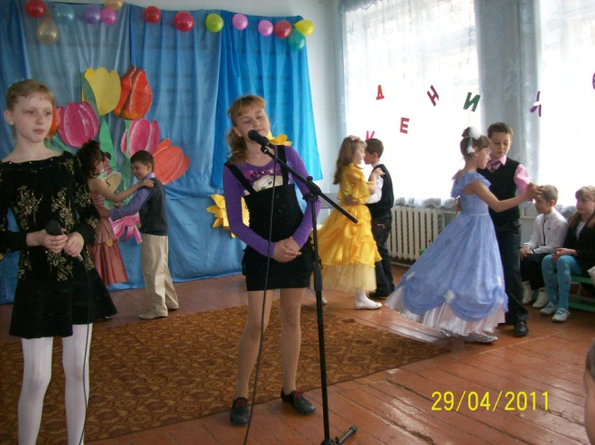
Коли мене спитають:
Яка найбільша сила?
Любов, що в серці має
Бабуся моя мила.

Коли мене спитають:
- Що найдорожче є світами?
З усіх скарбів скажу найперший –
Ласкаві руки мами.

Ми любим вас, кохані мами, бабусі й тата!
Ми вам бажаємо здоров’ячка багато,
Ми хочемо, щоб завжди ви раділи,
І щоб в житті ніколи не хворіли.

Хоч часто ми буваємо нечемні.
І дуже ви хвилюєтесь за нас,
Але у серці знаємо напевно
Ми більше радуємо вас.

Хай Бог охороняє вас від злого.
Хай світить сонце і колосяться жита,
Щоб були ви щасливі й здорові
На многії і благії літа.

-А зараз любі наші матусі, дозвольте нагородити вас медаллю «Найкраща матуся»
(Діти дарують матусям медалі)
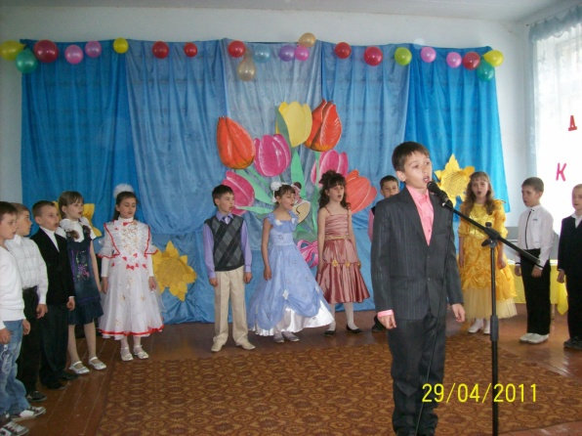
Закінчується веселе свято,
Вірші та співи були в нас.
Тож, любі мами та бабусі,
Прийміть в дарунок пісню цю від нас.

Пісня_______Яблука для мами_________

Всі сідають за святковий «солодкий» стіл.

Новотроїцька ЗШ І-ІІІ ступенів № 4

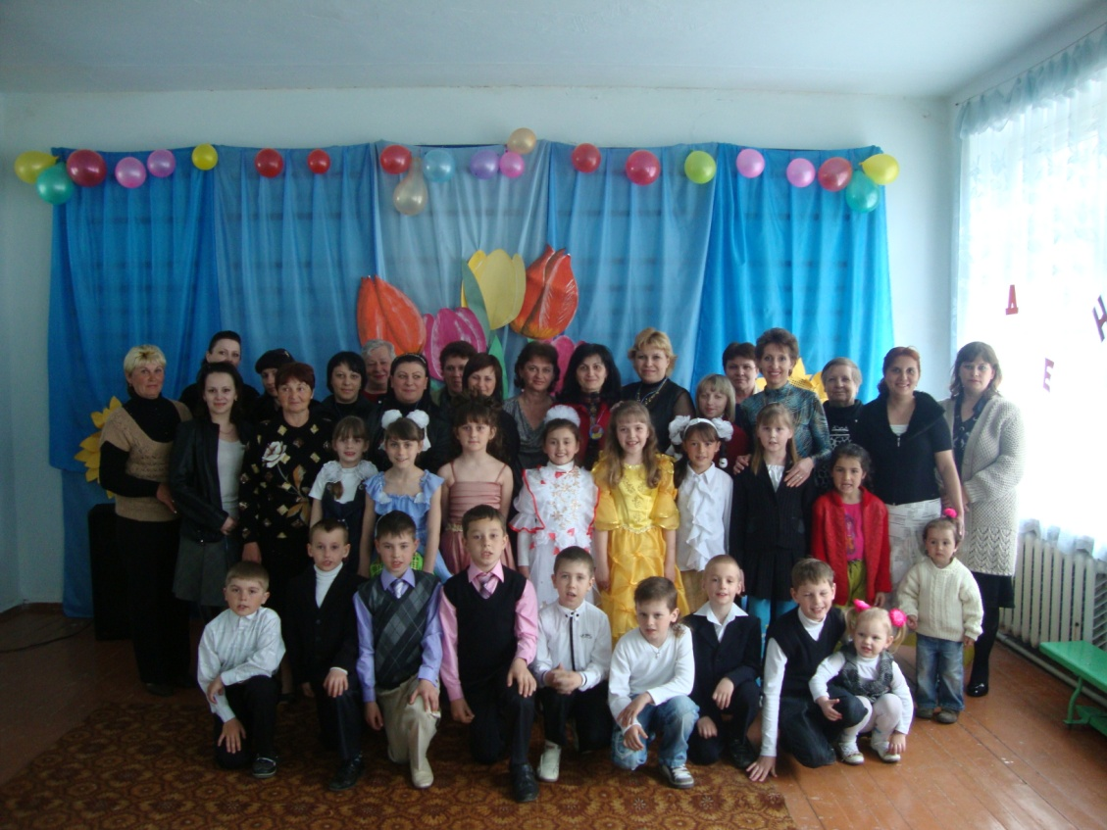

Свято матері

«Ти всіх святіша,
рідна ненько»

Підготувала та провела
Л.В.Рудакова

2011 р.

